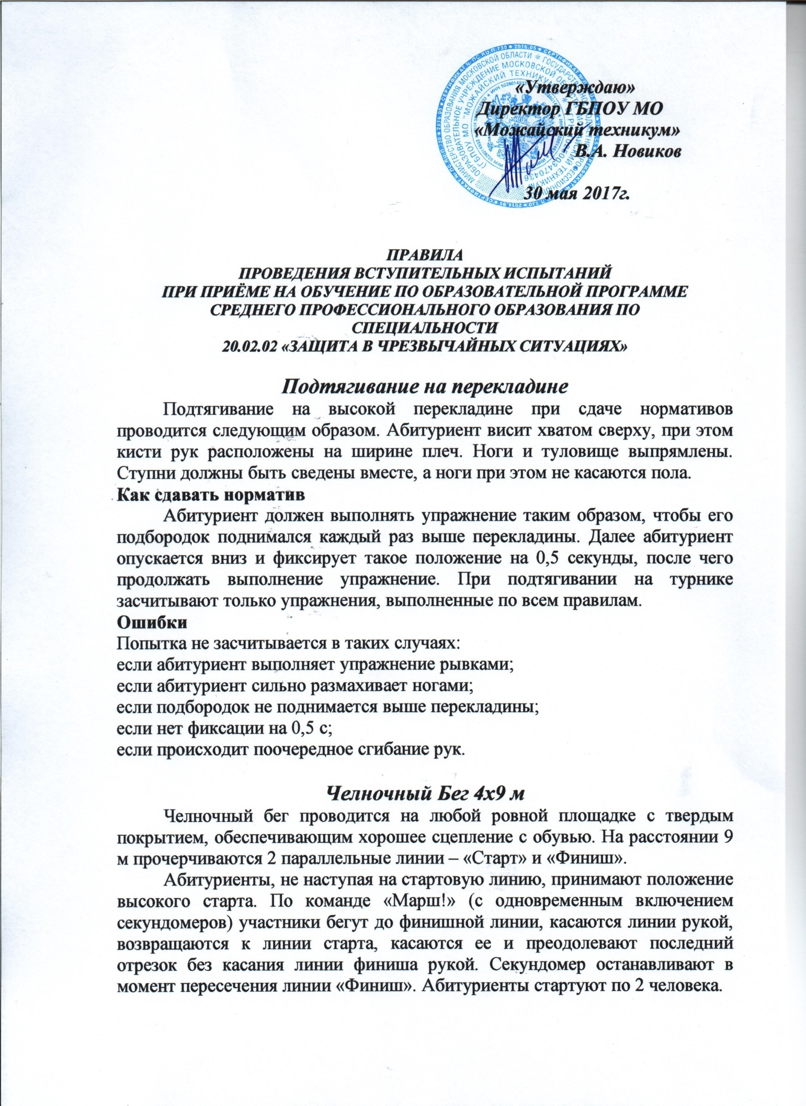

Сгибание и разгибание рук в упоре лежа на полу (отжимания)
Тестирование сгибания и разгибания рук в упоре лежа на полу, может проводится с применением «контактной платформы», либо без нее. Сгибание и разгибание рук в упоре лежа на полу, выполняется из ИП: упор лежа на полу, руки на ширине плеч, кисти вперед, локти разведены не более чем на 45 градусов, плечи, туловище и ноги составляют прямую линию. Стопы упираются в пол без опоры.
Сгибая руки, необходимо коснуться грудью пола или «контактной платформы» высотой 5 см, затем, разгибая руки, вернуться в ИП и, зафиксировав его на 0,5 с, продолжить выполнение тестирования.
Засчитывается количество правильно выполненных сгибаний и разгибаний рук.
Ошибки:
1) касание пола коленями, бедрами, тазом;
2) нарушение прямой линии «плечи - туловище – ноги»;
3) отсутствие фиксации на 0,5 с ИП;
4) поочередное разгибание рук;
5) отсутствие касания грудью пола (платформы);
6) разведение локтей относительно туловища более чем на 45 градусов.
Подъем туловища за 1 мин из положения лежа

Поднимание туловища из положения лежа на спине
Поднимание туловища из положения лежа выполняется из ИП: лежа на спине на гимнастическом мате, руки за головой, пальцы сцеплены в «замок», лопатки касаются мата, ноги согнуты в коленях под прямым углом, ступни прижаты партнером к полу.
Абитуриент выполняет максимальное количество подниманий за 1 мин., касаясь локтями бедер (коленей), с последующим возвратом в ИП.
Засчитывается количество правильно выполненных подниманий туловища. Для выполнения тестирования создаются пары, один из партнеров выполняет упражнение, другой удерживает его ноги за ступни и голени. Затем участники меняются местами.
Ошибки:
1) отсутствие касания локтями бедер (коленей);
2) отсутствие касания лопатками мата;
3) пальцы разомкнуты "из замка";
4) смещение таза.

Упражнения | Мальчики |  |  | Девочки
 | 5 | 4 | 3 | 5 | 4 | 3
Челночный бег 4×9 м, сек | 9,3 | 9,7 | 10,2 | 9,7 | 10,1 | 10,8
Подтягивание на перекладине | 12 | 10 | 7
Отжимания в упоре лежа за 1 мин | 32 | 27 | 22 | 20 | 15 | 10
Подъем туловища за 1 мин из положения лежа (прес), раз | 52 | 47 | 42 | 40 | 35 | 30

